TORINO: INDICATORI MERCATO CREDITIZIO

MERCATO DELLE EROGAZIONI - Italia
Le famiglie italiane hanno ricevuto finanziamenti per l’acquisto dell’abitazione per 11.754 milioni di euro nel secondo trimestre 2019. Rispetto allo stesso trimestre del 2018 si registra una contrazione delle erogazioni pari a -14,5%, per un controvalore di oltre 1.990 milioni di euro. È quanto emerge dai dati riportati nel report Banche e istituzioni finanziarie-II trimestre 2019 pubblicato da Banca d’Italia a fine Settembre. Rilevazione importante quest’ultima pubblicata da Banca d’Italia: alla luce dei dati di riduzione della domanda di mutui registrati nel corso di tutto il 2019 da un lato ci si aspettava un ridimensionamento dei mutui erogati ma certamente in una misura inferiore rispetto al calo registrato.

Piemonte
Le famiglie piemontesi hanno ricevuto finanziamenti per l’acquisto dell’abitazione per 826,9 milioni di euro; rispetto allo stesso trimestre dell’anno precedente in regione si registra una variazione delle erogazioni pari a -20,2%, per un controvalore di -209,6milioni di euro. Se si osserva l'andamento delle erogazioni del primo semestre dell’anno in corso, la regione mostra volumi pari a 1.639,7 milioni di euro, contro i 1.845,1 milioni di euro erogati nella prima parte del 2018, con una variazione di -11,1%.

PROVINCIA DI TORINO
La provincia di Torino nel II trimestre 2019 ha erogato volumi per 514,1 mln di euro, facendo registrare una variazione pari a -21% rispetto al II trimestre 2018.

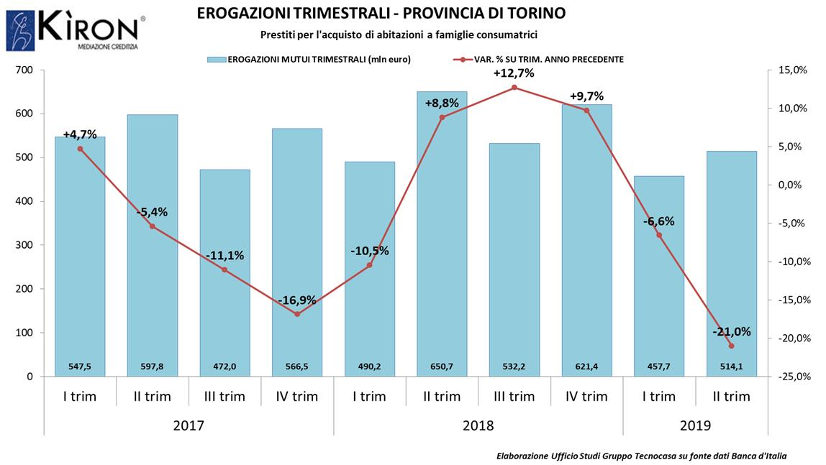
ANALISI SOCIO-DEMOGRAFICA – TORINO provincia
(Fonte: dati interni Ufficio Studi Gruppo Tecnocasa)
Importo medio di mutuo:
Nel primo semestre 2019 in provincia di Torino l’importo medio di mutuo si è attestato attorno a 102.900 euro.
Caratteristiche del mutuo:
La durata media del mutuo è pari a 24 anni.
La tipologia di mutuo più stipulata è nel 60,6% dei casi a tasso fisso.
La finalità di mutuo nel 93,3% è l’acquisto della casa.

COMPRARE UN TRILOCALE A TORINO - Accendere un mutuo per acquistare casa

